摘 要
随着我国经济迅速发展，人们对手机的需求越来越大，各种手机软件也都在被广泛应用，但是对于手机进行数据信息管理，对于手机的各种软件也是备受用户的喜爱，微信被用户普遍使用，为方便用户能够可以随时教师管理系统信息管理，特开发了基于微信小程序教师管理系统。
微信小程序教师管理系统的设计主要是对系统所要实现的功能进行详细考虑，确定所要实现的功能后进行界面的设计，在这中间还要考虑如何可以更好的将功能及页面进行很好的结合，方便用户可以在手机微信小程序上进行查看旅游信息攻略等操作，还有系统平台后期的可操作性，通过对个人中心、教师管理、请假信息管理、个人认证管理、课程信息管理、课程记录管理、课程统计管理、留言板管理、系统管理等内容的详细了解和处理进行技术的开发。
微信小程序教师管理系统的开发利用现有的成熟技术参考，以源代码为模板，分析功能调整与微信小程序教师管理系统管理的实际需求相结合，讨论了基于微信开发的微信小程序教师管理系统管理小程序的使用。

关键词：；微信小程序教师管理系统；JAVA

Abstract
With the rapid development of my country’s economy, people’s demand for mobile phones is increasing, and various mobile phone software is widely used. However, for mobile phone data information management, various mobile phone software is also very popular among users. WeChat It is widely used by users. In order to facilitate users to be able to manage system information at any time, a teacher management system based on WeChat applet is specially developed.
The design of the WeChat applet teacher management system is mainly to consider in detail the functions to be implemented by the system, and to design the interface after determining the functions to be implemented. In the meantime, we must also consider how to better implement the functions and pages In combination, it is convenient for users to view travel information strategy and other operations on the mobile phone WeChat applet, as well as the later operability of the system platform, through the personal center, teacher management, leave information management, personal certification management, course information management, courses Detailed understanding and processing of records management, course statistics management, message board management, system management and other content for technical development.
The development of the WeChat Mini Program Teacher Management System utilizes the existing mature technology reference, the source code is used as a template, the analysis function adjustment is combined with the actual needs of the WeChat Mini Program teacher management system management, and the WeChat Mini Program teacher management based on WeChat development is discussed. The use of system management applets.

Keywords:; WeChat Mini Program Teacher Management System; JAVA

目 录
摘 要 1
Abstract 2
目 录 3
第一章 绪 论 5
1.1选题背景 5
1.2研究现状 5
1.3研究内容 6
第二章 开发工具及关键技术介绍 7
2.1 JAVA技术 7
2.2 Mysql数据库 7
2.3 B/S结构 8
第三章 系统分析 9
3.1需求分析 9
3.2可行性分析 9
3.2.1技术可行性：技术背景 9
3.2.2经济可行性 9
3.2.3操作可行性： 10
3.3性能分析 10
3.4系统操作流程 10
3.4.1用户登录流程 10
3.4.2信息添加流程 11
3.4.3信息删除流程 12
第四章 系统设计与实现 14
4.1系统架构设计 14
4.2开发流程设计 14
4.3数据库设计 15
4.3.1实体ER图 15
4.3.2数据表 17
第五章 系统实现 20
5.1管理员功能模块 20
5.2教师功能模块 24
第六章 系统的测试 35
6.1系统测试的目的 35
6.2系统测试分析 35
结 论 36
参考文献 37
致 谢 38

第一章 绪 论

1.1选题背景
随着网络时代的到来，网络系统体系逐渐完善，发展成熟，影响改变着人们的生活方式。在信息技术迅速发展的今天，计算机技术已经遍及全球，使社会发生了巨大的变革，现今各种智能手机层出不穷，各类基于手机平台的软件应运而生，其中，在众多交流软件中，微信备受人们青睐，近年来，微信发展规模越来越大，越来越多的人开始使用微信，目前智能手机系统的普及，人们手机上基本都有了微信。
近期，微信推出小程序广告支持公众号关注，而这就意味着小程序跟公众号之间的通道被彻底打通了，这一消息，对一直在研发和使用小程序的企业来说，可谓是喜从天降。因为利用小程序的开发，能将教师信息交流信息，作为教育教师管理系统管理的一款小程序，用小程序打造一个“爆款”，然后吸引大波粉丝的想法成为可能。

1.2研究现状
据数据调查显示，对于电子商务的营业销售额达到5.6亿，相比往年增长较快，人们通过网上交易的方式已经形成了一种依赖。
对于高速发展的社会来说，人们需要的是“快”和“简”，从饮食上也不难看出，越来越多的小程序将在微信端推出。衍生到应用程序上，那些使用复杂、操作繁琐的应用会逐渐被淘汰。而微信小程序做到了操作简便、清晰易懂的特性，用户无需使用流量、无需下载安装应用的APP、无需占用手机流量就能实现与APP同样的功能。
随着手机的使用率也再远远的超过电脑端，所以对于教育教师管理系统的开发和使用对于用户而言是非常有利的。首选，教师可以根据自身的实际情况进行相应教师信息查看及课程信息进行请假或课程记录操作，不受空间和时间的限制。如此一来，进教师可以根据自己的需求进行在线查看课程信息、公告信息、请假信息、课堂信息，传统的数据管理信息的统计都是采用人工检查与核实，信息量大，由于使用的是人手工统计数据工作量大，而且出错率高，当然还会存在很多数据存储及丢失的问题，对于查找某一条数据比较麻烦，耽误时间，影响工作效率，为了提高工作效率我们急需开发出这套教育教师管理系统小程序。对于这次开发的教育教师管理系统小程序，提供给教师可以在线进行查看课程信息及公告信息、请假信息、课程记录等操作，提高教师信息系统平台的管理效率。

1.3研究内容
本教育教师管理系统小程序，使用的是比较成熟的JAVA技术和比较完善的Mysql数据库，将教育教师管理系统小程序可以更安全、技术性更强的满足系统所有信息的管理。
教育教师管理系统小程序主要实现了管理员和教师功能模块的操作。通过本教育教师管理系统小程序可以提高管理人员的工作效率，减少出错率，对于数据存储及查找有了更方便的操作。
详细内容介绍，将在以下六章中详细阐述：
第一章、绪论，介绍了研究课题选择的背景及意义、研究现状，简要介绍了本文的章节内容。
第二章、引入技术知识，通过引入关键技术进行开发，向系统中涉及直观表达的技术知识。
第三章、重点分析了系统的分析，从系统强大的供需市场出发，对系统开发的可行性，系统流程以及系统性能和功能进行了探讨。
第四章、介绍了系统的详细设计方案，包括系统结构设计和数据库设计。
第五章、系统设计的实现，通过对系统功能设计的详细说明，论证了系统的结构。
第六章、系统的整体测试，评判系统是否可以上线运行。

第二章 开发工具及关键技术介绍

2.1 JAVA技术
Java主要采用CORBA技术和安全模型，可以在互联网应用的数据保护。它还提供了对EJB（Enterrise JavaBeans）的全面支持，java servlet AI，JS（java server ages），和XML技术。
JAVA语言功能：
面向对象：面向对象是Java编程语言的标志之一，是一种软件开发方法。最重要的是将所有东西变成对象，然后以某种方式编程。编程时，代码和数据写在每个对象上。 面向对象编程方法的出现使得人们在编程过程中的设计思考和操作变得非常简单，同时也提高了程序的安全性。
跨平台：Java流行的一个关键特性是它的跨平台特性，这使得用Java编程变得容易。您可以用Java编写程序并在其他地方运行它，而无需在编译后更改它。
垃圾回收机制：用来将那些在程序不操作时无用的对象所占用的内存空间释放掉，C ++最被人厌恶的就是因为其不能将在编程的过程中所占用的内存空间进行及时的释放，导致随着编程时间的变长所占用的内存空间越来越多。对于一些编程高手而言，他们会在刚开始编程的时候配置一块内存地址放在堆栈上，然后在不需要的时候会对其进行释放，而一些新手和菜鸟在很多的时候会忘记删除这个内存地址，从而导致程序在运行的过程中会变得十分的不稳定，最终有可能会导致程序崩溃。所以很多C ++的高手在编写程序时往往都会将删除后的指针的值设置为NULL，然后在删除之前确定一个指针的值是否为NULL。

2.2 Mysql数据库
数据库是系统开发过程中不可或缺的一部分。 在WEB应用方面，MySQL AB开发了一个具有很大优势的MySQL关系数据库管理系统。 MySQL可以将数据存储在不同的表中，这非常灵活，并且还可以提高系统在实际应用中的速度。 数据库访问最常用于标准SQL语言，MySQL用于SQL语言，因此它具有高度兼容性。数据库的操作是必不可少的，包括对数据库表的增加、删除、修改、查询等功能。现如今，数据库可以分为关系型数据库和非关系型数据库，Mysql属于关系性数据库，Mysql数据库是一款小型的关系型数据库，它以其自身特点：体积小、速度快、成本低等，Mysql数据库是目前最受欢迎的开源数据库。
在WEB应用技术中， Mysql数据库支持不同的操作系统平台，虽然在不同平台下的安装和配置都不相同，但是差别也不是很大，Mysql在Windows平台下两种安装方式，二进制版和免安装版。安装完Mysql数据库之后，需要启动服务进程，相应的客户端就可以连接数据库，客户端可通过命令行或者图形界面工具登录数据库。

2.3 B/S结构
目前所有的软件都在不断的升级，升级原因最主要的还是根据人们的需求，为客户提供便利，B/S模式的商品在运行上和操作上对于用户来说非常方便。系统只需要链接服务器的数据库，客户端只要安装浏览器即可，客户端无需进行维护，维护费用不受客户量和机构量的限制，客户端无需维护费用，客户的操作直接针对服务器数据库进行，其他地点登录，只需要专网操作即可，可以借助远程软件完成为，所以客户端无需任何代码非常简洁，但是服务端的代码量变大，这就是B/S模式商品发展的主要方向，所以日后人们升级软件更加简单，不分水平高低都可以完成，所以基于微信小程序教师管理系统采用B/S模式完成开发。
B/S结构就是前端和后台之间相互操作的架构。客户在操作客户端时，只需要有浏览器即可实现，浏览器的种类不限制，由于操作系统 都自带浏览器，所以对于客户来说非常方便，服务器端需要安装数据库即可，代码放在服务器端。客户在操作系统时通过Web Server完成与服务器数据库的通讯，极大程度的减少了机器的操作使用，降低了系统本身的维护，在客户方面降低了他们的成本。

第三章 系统分析

3.1需求分析
任何一个项目在开发研究前，都需要对研发系统本身的需求做一个认真的分析，市场的调研是不可忽视的，从实际场景中确定使用人员的功能需求，从而明确目标，对整个系统的开发有一个更加准确的定位，在这个章节，需要对系统的性能分析，业务流程分析，和数据等进行分析，微信小程序教师管理系统微信小程序的整体界面简单，功能完善。
需求的可行性是分析和讨论发达的系统能达到什么样的要求。开发的系统平台是否符合之前的要求。只有在预先评估系统的开发中，才能在系统开发和实施之前完成需求。如果您不具备开发一个功能不合格的系统的可行性，那就是开发失败。开发系统是否有用，可以完成之前讨论过的需求，以下分析了微信小程序教师管理系统微信小程序的实际需求。
系统设计需要从用户和管理员的实际需求开始，以了解他们需要实施哪些功能以及他们可以包括哪些管理工作。
考虑到微信小程序教师管理系统系统设计的特点，应满足几个要求：
（1）它可以通过网络开展微信小程序教师管理系统信息管理工作，促进对微信小程序教师管理系统信息的统一管理。
（2）学习方法变得更加多样化，管理更加标准化;
（3）它提供了一个免费的渠道，以确保数据的实时有效沟通。

3.2可行性分析

3.2.1技术可行性：技术背景
微信小程序教师管理系统采用了B/S结构模式，开发了功能完备、使用简单的前端应用程序，并建立、维护了一个数据完整、安全、稳定性强的后台数据库系统。
系统使用JAVA技术和Mysql数据库作为设计工具，可简单易行地学习操作。用户角色之间的相结合开发一套微信小程序教师管理系统是值得尝试的，数据完整性和许多品质为数据的功能分配和管理提供了依据。它也是数据库安全平台的重要组成部分，是提高和增强数据安全性的重要手段。此外，为了提供更平滑，更智能和更有效的基本控制方法，定义了同时构建对安全计算环境的支持所需的步骤，并帮助维护安全性。因为在这两种开发工具中，功能强大且免费且界面良好，所以微信小程序教师管理系统在技术方面是可行的。

3.2.2经济可行性
桌面微信小程序教师管理系统管理的开发是由开发者自己开发，不需要购买其他软件或者端口之类的，而且在微信小程序教师管理系统管理的开发之前所做的市场调研及其他的微信小程序，都是没有任何费用的，通过开发者自己的努力，所有的工作的都是自己亲力亲为，在碰到自己比较难以解决的问题，大多是通过同学和指导老师的帮助进行相关信息的解决，所以对于微信小程序教师管理系统的开发在经济上是完全可行的，没有任何费用支出的。
使用JAVA技术是比较成熟的技术，所以微信小程序教师管理系统的开发在经济上是没有问题的。

3.2.3操作可行性：
可操作性主要是对微信小程序教师管理系统系统设计完成后，用户的使用体验度，对于用户，都可以简单明了的进入到自己的系统界面，通过界面导航菜单可以简单明了地操作功能模块，方便用户信息需求、餐厅的数据和管理员管理数据信息，对于系统的操作，不需要专业人员都可以直接进行功能模块的操作管理，所以在系统的可操作性是完全可以的。本系统的操作使用的也是界面窗口进行登录，所以操作人员只要会简单的电脑操作就完全可以的。

3.3性能分析
对于性能分析，与传统的管理方式相比，传统的管理方式是使用人工通过用纸和笔进行数据信息的统计和管理，并且这种方式对于存储和查找某一数据信息都比较麻烦，随着计算机网络的到来，这种传统的方法很难适应当下社会的发展，不仅降低人们的办事效率，而且还需要很多的人力和物力，对于使用的时间和所要花费的费用都是比较高的，为了降低成本费用，提高用户的工作效率，进行开发一套微信小程序教师管理系统教育教师管理系统小程序的开发设计时一个独立的系统，以流行数据库进行数据的存储开发，主要是为了实现教育教师管理系统的用户角色及相对应的功能模块，让教育教师管理系统的管理不会存在管理差异、低效率，而是跟传统的管理信息恰好相反，教师信息管理系统的实现可以节约资源，并且对于业务的处理速度也提高，速度快、效率高，功能性强大。

3.4系统操作流程

3.4.1用户登录流程
对于系统的安全性的第一关，就是用户想要进入系统，必须通过登录窗口，输入自己的登录信息才可以进行登录，用户输入的信息准确无误后才可以进入到操作系统界面，进行功能模块的相对应操作，如果用户输入的信息不正确，则窗口出现提示框，用户登录失败，返回到第一步进行重新输入，如图3-1所示。
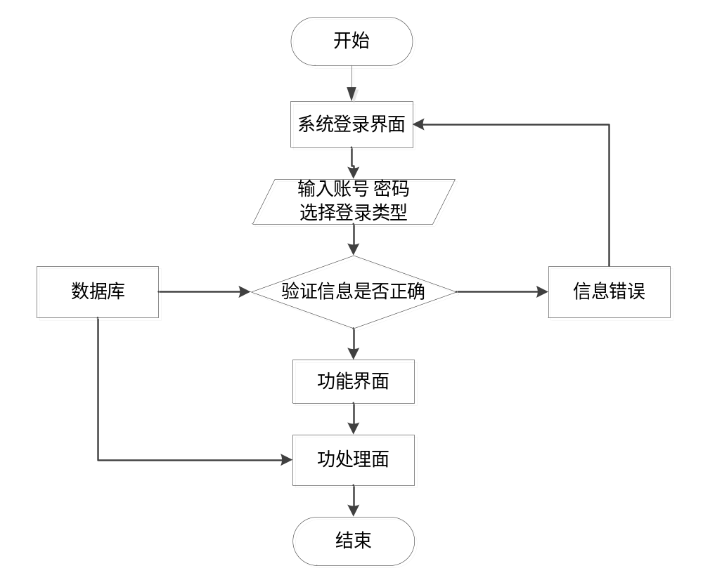图3-1登录操作流程图

3.4.2信息添加流程
对于微信小程序教师管理系统平台，需要随时添加所需要的数据信息，对于用户添加信息，需要根据添加界面，根据选框的内容进行填写所要添加的数据信息，信息输入完成后判断数据信息是否符合要求，符合要求则添加完成，用户所添加的信息不符合要求，则需要返回到第一步，重新输入数据信息，再进行判断操作，如图3-2所示。
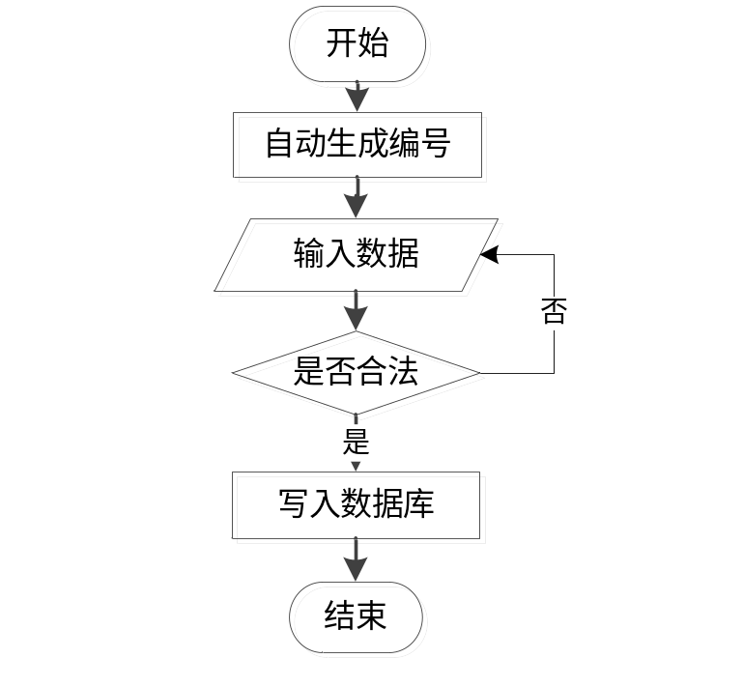
图3-2 信息添加流程图

3.4.3信息删除流程
用户角色进入到不通的系统操作界面，都可以进行不同的信息内容的操作功能，对用系统数据信息的删除，用户一旦将信息删除，那么该删除的数据信息将无法恢复，所以用户在对数据删除事，一定判断删除的内容是否是确定要删除的，确定无误后选择确定删除操作，如图3-3所示。
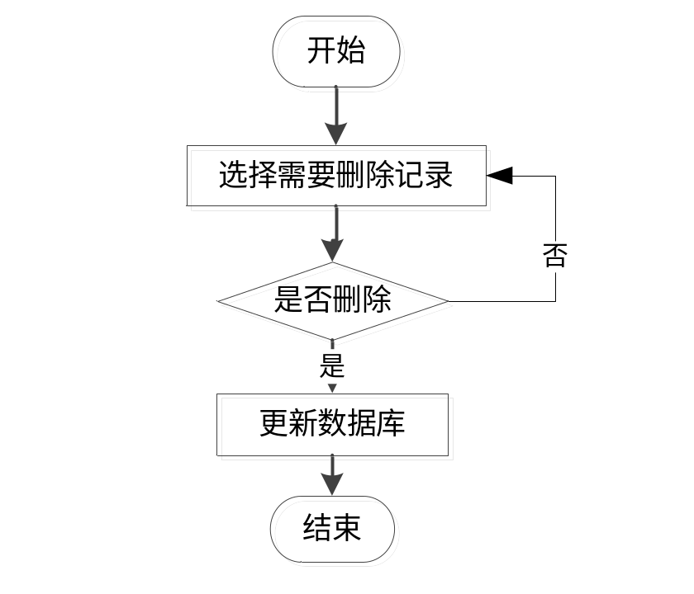
图3-3 信息删除流程图

第四章 系统设计与实现

4.1系统架构设计
微信小程序教师管理系统项目的概述设计分析，主要内容有教育教师管理系统系统平台的具体分析，进行数据库的是设计，数据采用MySQL数据库，并且对于系统的设计采用比较人性化的操作设计，对于系统出现的错误信息可以及时做出处理及反馈。
基于微信的微信小程序教师管理系统小程序的设计基于现有的个人中心、教师管理、请假信息管理、个人认证管理、课程信息管理、课程记录管理、课程统计管理、留言板管理、系统管理等功能。方便用户对微信小程序教师管理系统查看首页、课程信息、公告信息、我的等功能模块，进行相对应操作。根据系统功能需求建立的模块关系图如下图：
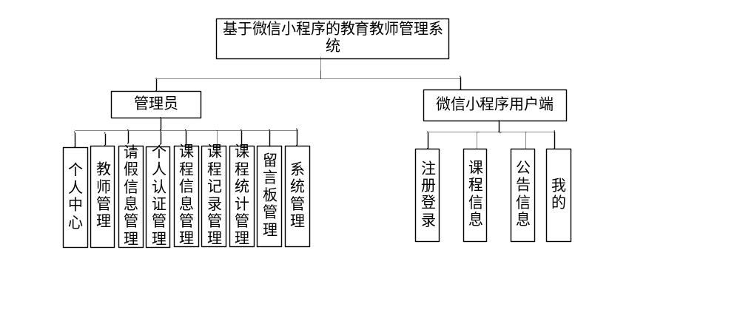
图4-1 系统功能模块图

4.2开发流程设计
微信小程序教师管理系统的开发对管理模块和系统使用的数据库进行分析，编写代开发，规划和操作是构建信息管理应用程序的必要三步曲，它决定了系统是否能够真正实现预设功能以及是否可以在成功设计后实施。在开发过程中，每个阶段必须严格按照线性顺序进行开发，并且在相应阶段生成的每个工作都可以通过技术进行验证和检查。确保一个阶段完成后是正确的，不会造成下一阶段拖拽现象，使系统完成设计功能后得到保证。
从微信小程序教师管理系统平台的成功开发经验来看，上述方法效果最为明显，最大程度地降低了系统开发的复杂性。如图4-2所示。
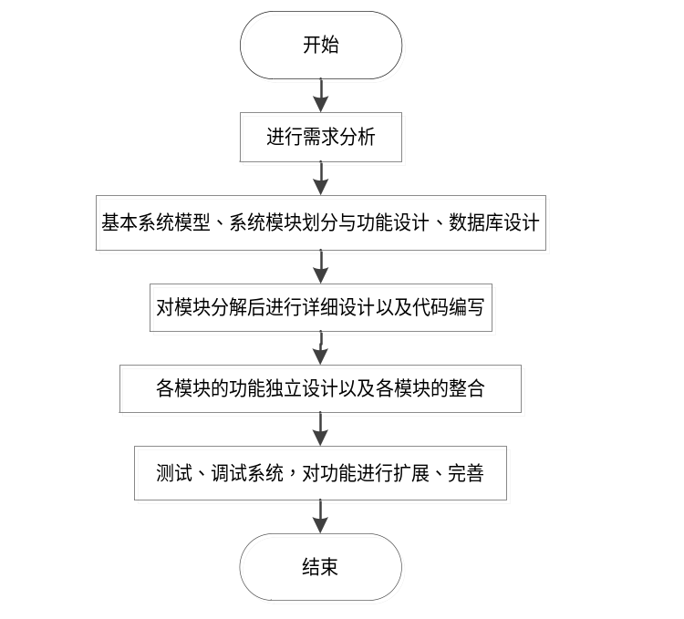
图4-2开发系统流程图

4.3数据库设计
数据库是信息系统的基础和核心。数据库设计的好坏直接影响到信息系统开发的成败。创建数据库表首先确定实体的属性和实体之间的关系。根据关系创建一个数据表。

4.3.1实体ER图
数据库是整个软件编程中最重要的一个步骤，对于数据库问题主要是判定数据库的数量和结构公式的创建。农业科技成果发布与展示系统使用的是Mysql进行对数据库进行管理，进行保证数据的安全性、稳定性等。
概念模型的设计是为了抽象真实世界的信息，并对信息世界进行建模。它是数据库设计的强大工具。数据库概念模型设计可以通过E-R图描述现实世界的概念模型。系统的E-R图显示了系统中实体之间的链接。而且Mysql数据库是自我保护能力比较强的数据库，下图主要是对数据库实体的E-R图：
(1)管理员信息数据E-R图，如图4-3所示：
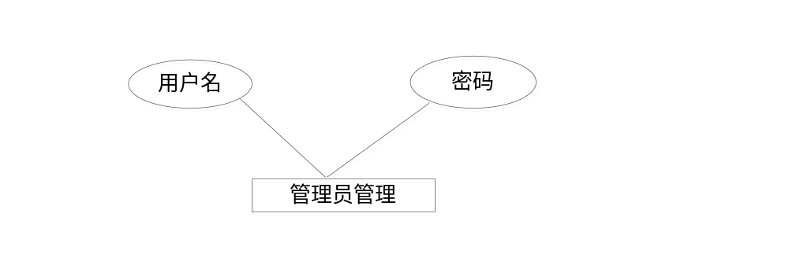
图4-3 管理员信息实体属性图
(2)教师信息数据E-R图如图4-4所示：
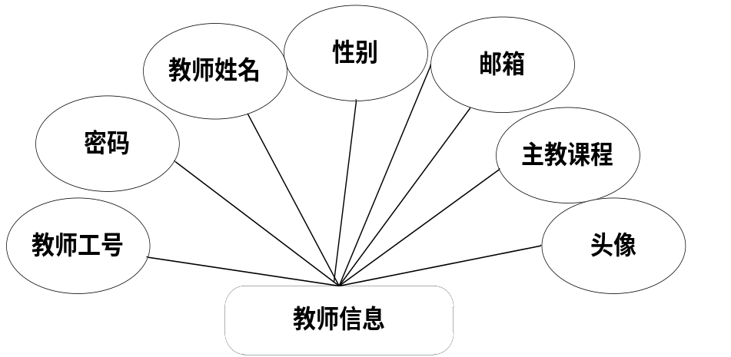
图4-4教师信息实体图
(4)请假信息管理数据E-R图如图4-5所示：
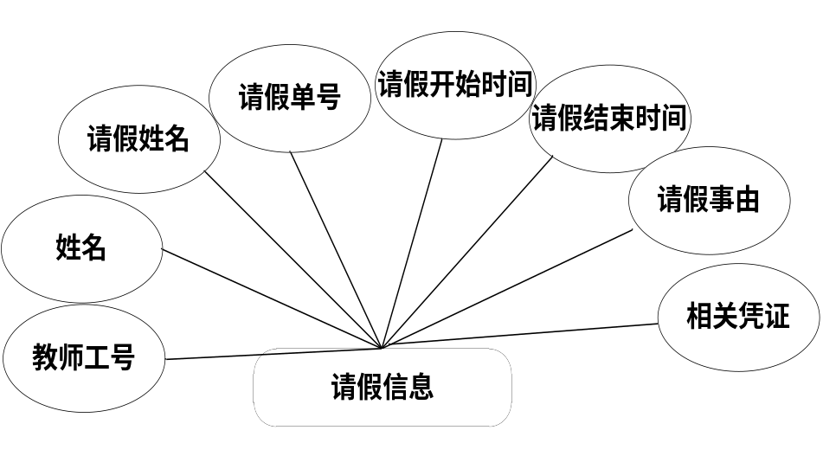
图4-5请假信息实体图

4.3.2数据表
我们可以根据数据结构的详细分析要求，我们根据输入和输出数据量的要求进行分析，确定什么表表，结构之间的关系，我们可以验证，调整和完善，查询和浏览过程，可以实现数据库，以使用户对数据和功能有更多要求。
基于系统使用的数据库管理系统的特点，对数据库的概念模型进行了转换和构建。但是，这个系统只需要充分考虑关于英语学习软件分析的微信小程序设计的功能，而且组织比较清晰。数据库设计如下：
表4-1config表
列名 | 数据类型 | 长度 | 约束 | 说明
Id | int | 11 | PRIMARY | 主键',
name | int | 11 | DEFAULT NULL | '配置参数名称
value | int | 11 | DEFAULT NULL | '配置参数值

表4-2 gerenrenzheng表
列名 | 数据类型 | 长度 | 约束 | 说明
Id | bigint | 20 | PRIMARY | 主键',
jiaoshigonghao | varchar | 200 | DEFAULT NULL | 教师工号
jiaoshixingming | varchar | 200 | DEFAULT NULL | '教师姓名'
xueli | varchar | 200 | DEFAULT NULL | 学历
jiaoling | varchar | 200 | DEFAULT NULL | 教龄
zhaopian | varchar | 200 | DEFAULT NULL | 照片'
zhaopian | varchar | 200 | DEFAULT NULL | 入职日期',
userid | bigint | 20 | DEFAULT NULL | 用户id',

表4-3jiaoshi`表
列名 | 数据类型 | 长度 | 约束 | 说明
Id | bigint | 20 | PRIMARY | 主键
jiaoshigonghao | varchar | 200 | DEFAULT NULL | 教师工号'
mima | varchar | 200 | DEFAULT NULL | 密码',
jiaoshixingming | varchar | 200 | DEFAULT NULL | 教师姓名'
xingbie | varchar | 200 | DEFAULT NULL | 性别',
shouji | varchar | 200 | DEFAULT NULL | 手机','
youxiang | varchar | 200 | DEFAULT NULL | 邮箱
zhujiaokecheng | varchar | 200 | DEFAULT NULL | 主教课程',
touxiang | varchar | 200 | DEFAULT NULL | 头像'
表4-3kechengxinxi表
列名 | 数据类型 | 长度 | 约束 | 说明
Id | int | 11 | PRIMARY | 主键
jiaoshigonghao | varchar | 100 | DEFAULT NULL | 教师工号
jiaoshixingming | varchar | 10 | DEFAULT NULL | 教师姓名'
kechengbianhao | varchar | 10 | DEFAULT NULL | 课程编号'
kechengmingcheng | varchar | 500 | DEFAULT NULL | 课程名称'
shangkeshijian | varchar | 50 | DEFAULT NULL | 上课时间'
shangkedidian | varchar | 500 | DEFAULT NULL | 上课地点'
tupian | int | 11 | DEFAULT NULL | 图片'
keshi | varchar | 10 | DEFAULT NULL | 课时''
xuefen | int | 10 | DEFAULT NULL | 学分
beizhu | int | 50 | DEFAULT NULL | 备注
userid | varchar | 50 | DEFAULT NULL | 用户id',
表4-5ketangjilu表
列名 | 数据类型 | 长度 | 约束 | 说明
Id | bigint | 20 | PRIMARY | 主键
jiaoshigonghao | varchar | 200 | DEFAULT NULL | 教师工号
jiaoshixingming | varchar | 200 | DEFAULT NULL | '教师姓名'
kechengbianhao | varchar | 200 | DEFAULT NULL | 课程编号',
kechengmingcheng | varchar | 200 | DEFAULT NULL | 课程名称
qiandaoshijian | varchar | 200 | DEFAULT NULL | 签到时间
ketangtupian | varchar | 200 | DEFAULT NULL | 课堂图片
userid | bigint | 20 | DEFAULT NULL | 用户id
表4-6ketangtongji表
列名 | 数据类型 | 长度 | 约束 | 说明
Id | bigint | 20 | PRIMARY | 主键
jiaoshigonghao | varchar | 200 | DEFAULT NULL | 教师工号
jiaoshixingming | varchar | 200 | DEFAULT NULL | 教师姓名
yuefen | varchar | 200 | DEFAULT NULL | 月份
benyueketangshu | varchar | 200 | DEFAULT NULL | '本月课堂数'
shijishangkeshu | varchar | 200 | DEFAULT NULL | 本月请假数
zhaopian | varchar | 200 | DEFAULT NULL | 照片
userid | bigint | 20 | DEFAULT NULL | 用户id',
表4-7messages表
列名 | 数据类型 | 长度 | 约束 | 说明
Id | bigint | 20 | PRIMARY | 主键',
userid | username | 20 | DEFAULT NULL | 留言人id'
username | varchar | 200 | DEFAULT NULL | 留言人id'
表4-8news表
列名 | 数据类型 | 长度 | 约束 | 说明
Id | bigint | 20 | PRIMARY | 主键',
title | varchar | 200 | DEFAULT NULL | 标题
picture | varchar | 200 | DEFAULT NULL | 图片'

系统实现

5.1管理员功能模块
管理员通过登录窗口，进行在线填写管理员的用户名和密码，信息编辑完成后核对所输入的信息，信息编辑完成后核对信息准确无误后进行提交，进入到系统操作界面，如图5.1所示。
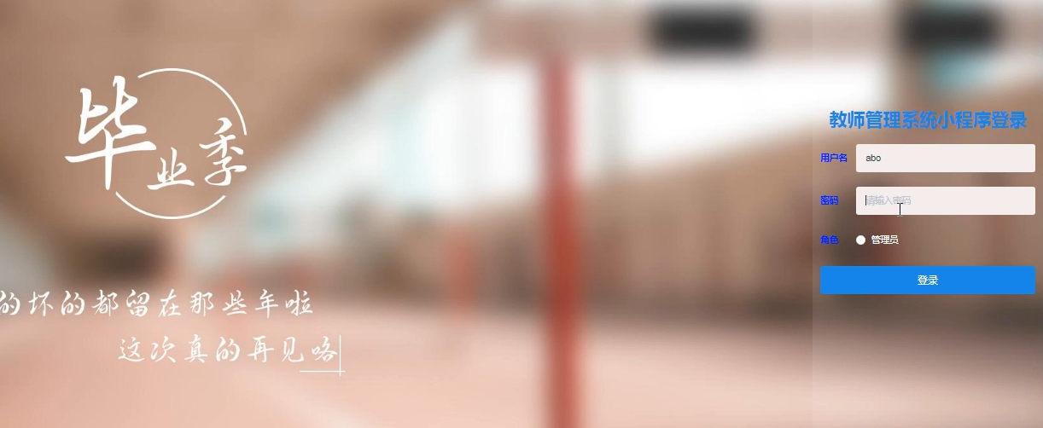
图5.1管理员登录界面
管理员进入后台页面，可以查看个人中心、教师管理、请假信息管理、个人认证管理、课程信息管理、课程记录管理、课程统计管理、留言板管理、系统管理等功能模块进行查看操作。
教师管理：通过列表可以查看I教师工号、密码、教师姓名、性别、手机、邮箱、主教课程、头像等信息进行查看、新增、修改或删除操作，也可以通过输入教师工号、教师姓名进行查询或重置操作，如图5.2所示。
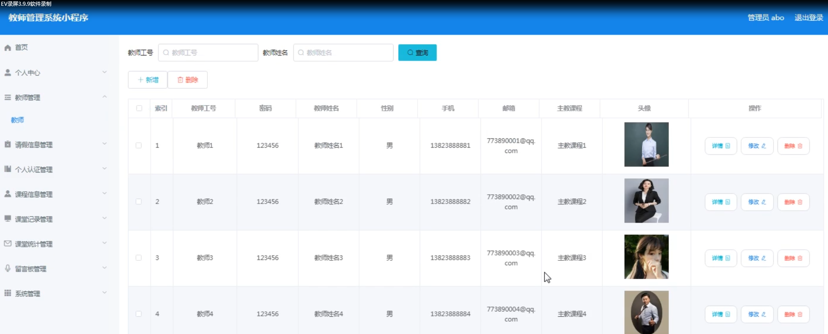
图5.2教师信息管理界面
请假信息管理：通过列表可以查看教师工号、教师工号、请假姓名、请假单号、请假开始时间、请假结束时间、请假事由、相关凭证、审核回复、审核状态等信息，进行查看、或审核、修改或删除等操作，如图5.3所示。
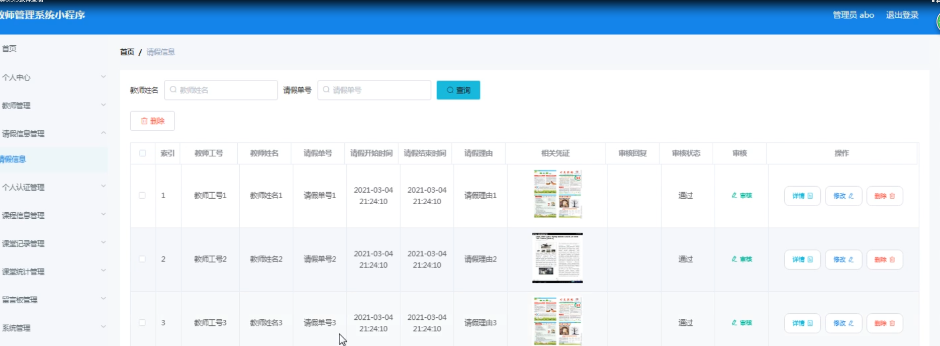
图5-3请假信息界面图
个人认证管理：通过列表可以查看教师工号、教师姓名、学历、教龄、照片、入职日期等信息，进行查看课程统计、课程信息、修改或删除操作，也可以通过输入教师工号、学历进行查找或重置操作，如图5-4所示。
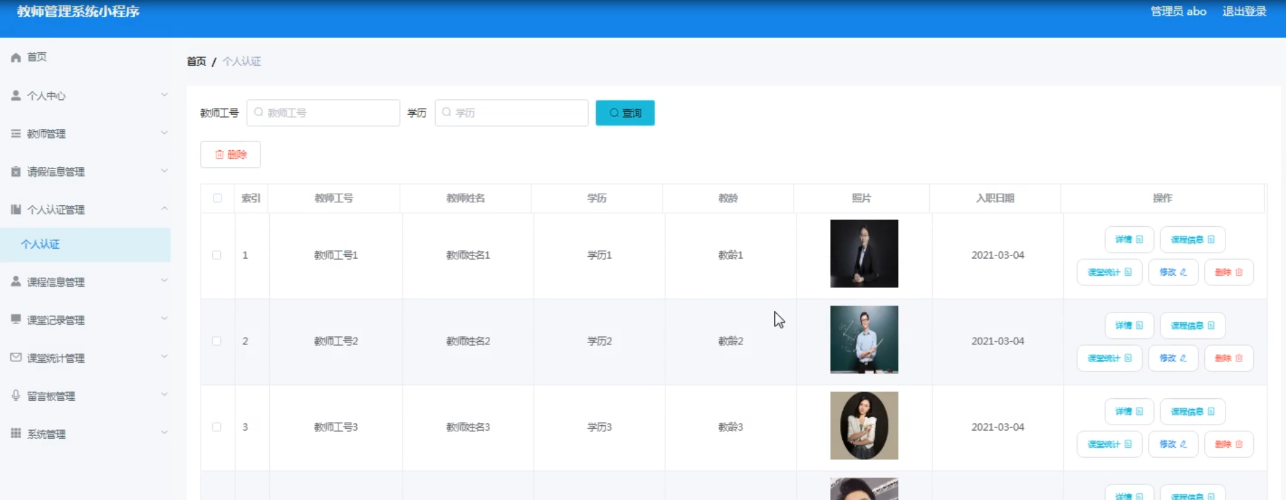
图5.4个人认证界面
课堂记录管理：通过列表可以查看教师工号、教师姓名、课程编号、课程名称、签到时间、课程图片、课堂内容、课后反馈、学生掌握程度等信息，进行查看或修改或删除操作，也可以通过填写教师工号、姓名、课程名称进行查询或重置操作，如图5.5所示。
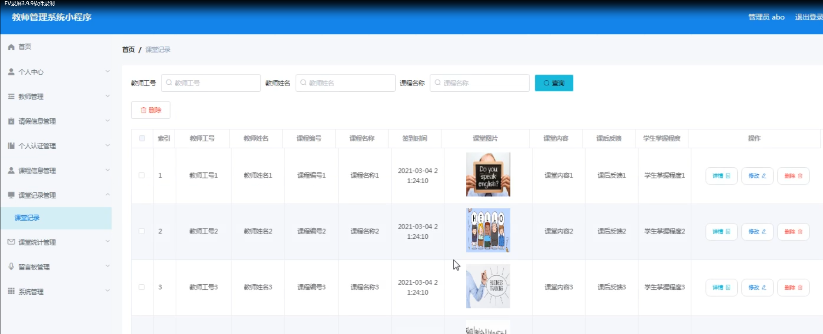
图5.5课程记录管理界面
留言板管理：通过列表可以查看用户名、留言内容、回复内容等信息，进行查看、详情、修改或删除、在线回复操作，如图5.6所示。
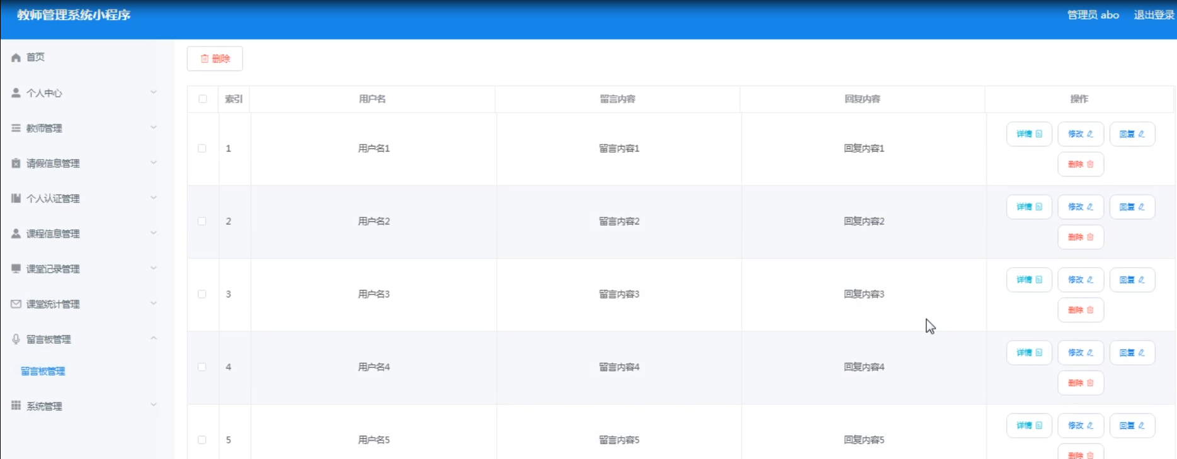
图5.6留言板管理界面
公告信息：通过列表可以查看标题、简介、图片等信息，进行查看公告信息和新增公告信息、修改或删除操作，也可以通过填写标题进行查询或重置操作，如图5.7所示。
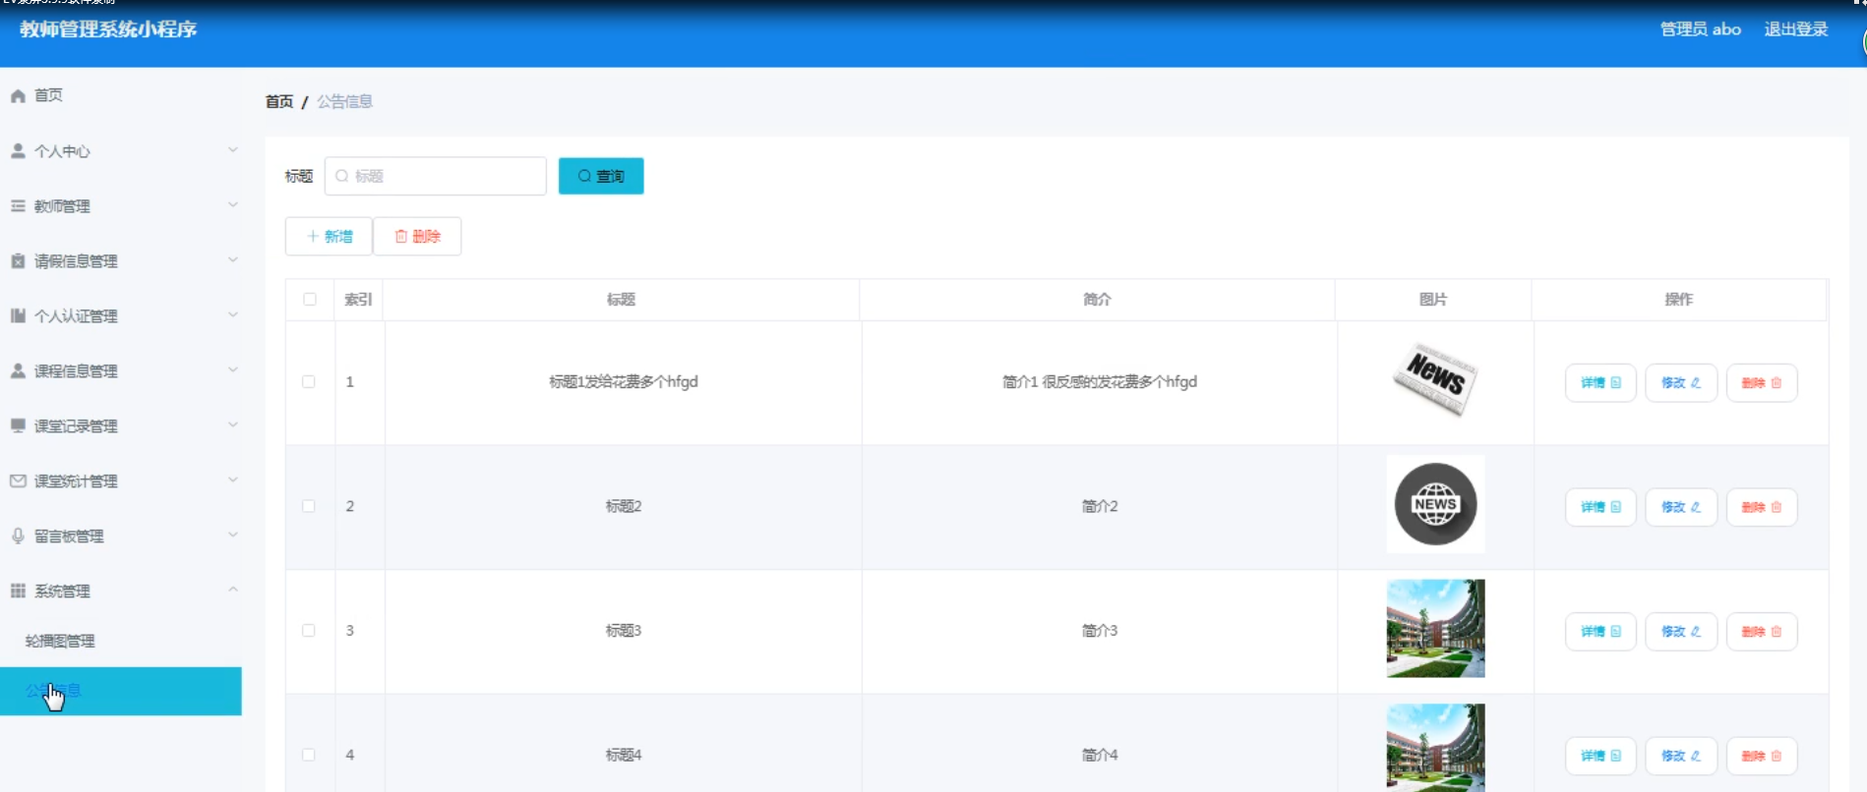
图5.7公告信息界

5.2教师功能模块
教师入到界面，通过界面的教师管理系统小程序，可以进行通过注册输入教师工号、密码、教师姓名、性别、手机、邮箱、主教课程等信息，进行注册操作，如图5-8所示。用户通过登录页面，输入账号、密码、验证码输入无误后进行登录操作，如图5-9所示。
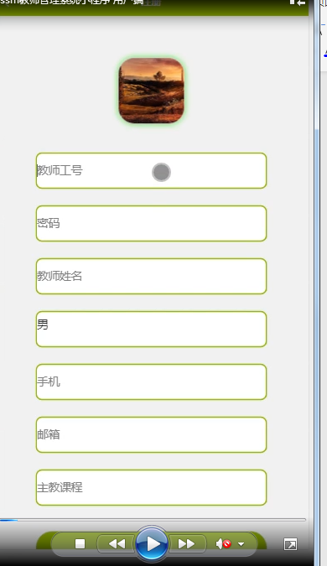
图5-8注册用户界面图
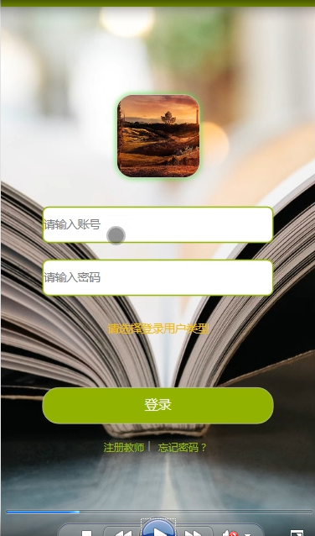
图5-10用户登录界面图
用户进入到教师管理系统小程序界面，通过首页可以进行查看首页、课程信息、公告信息、我的等功能模块，进行相对应操作，如图5-11所示。
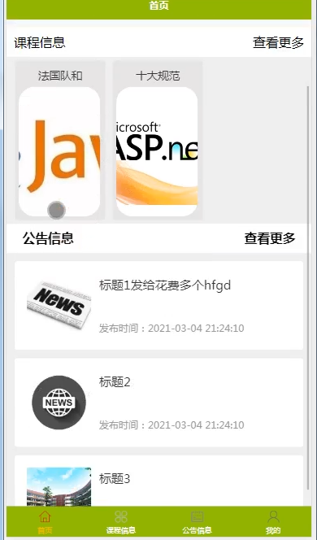
图5-11用户功能模块界面图
教师通过点击课程信息页面，通过页面可以获取课程名称、教师姓名、课程编号、上课时间、上课地点、课时、学分、备注等信息内容，进行查看课程信息或进行课程记录，如图5-12所示。教师通过点击课堂记录可以进行输入教师工号、教师姓名、课程编号、课程名称、签到时间、课堂内容、课后反馈等信息，进行课堂记录操作，如图5-13所示。

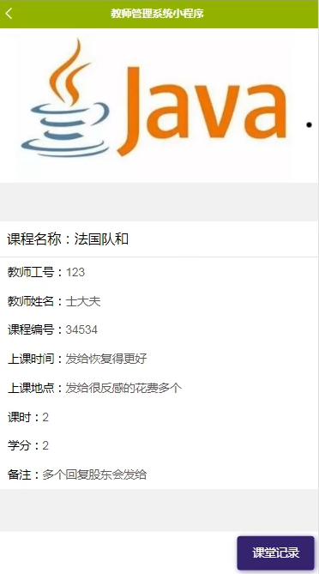
图5-12课程信息界面图
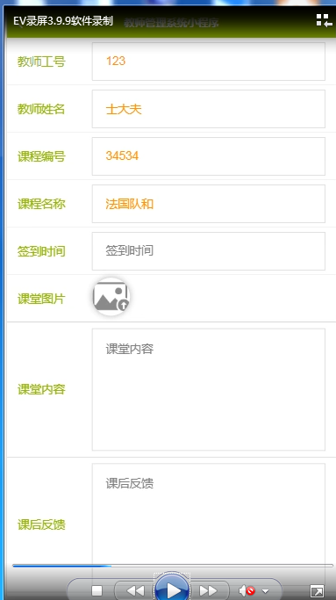

图5-13课程记录界面图
我的：教师通过点击我的进入我的页面可以进行查看请假信息、个人信息、课程信息、课程信息、课堂统计、留言板等子模块，进行相对应操作，如图5-14所示。

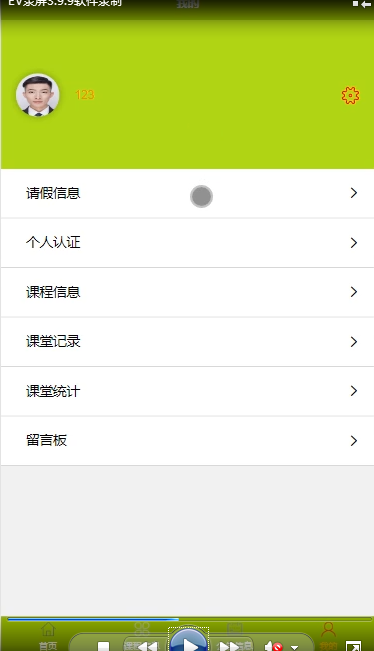
图5-14我的界面图
请假信息：通过列表可以进行查看请假单号、教师工号、教师姓名、请假开始时间、请假结束时间、请假理由、审核回复进行查看操作，如图5-15所示。个人信息：通过列表可以进行输入教师工号、教师姓名、学历、教龄、照片、入职日期等信息，进行更新个人信息认证操作，如图5-15所示。

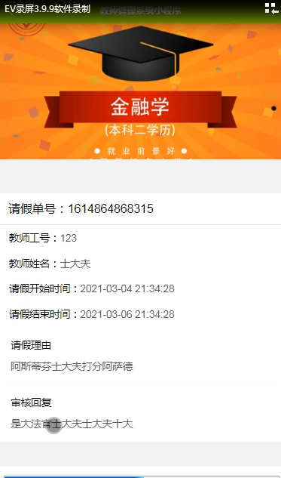
图5-15请假信息界面图
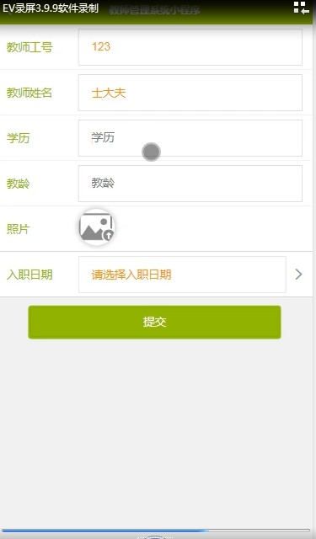
图5-15个人认证界面图
教师通过点击课程记录页面可以进行查看课程名称、教师工号、教师姓名、课程编号、签到时间、课堂内容、课后反馈、学生掌握程度等信息，进行查看操作。如图5-16所示。
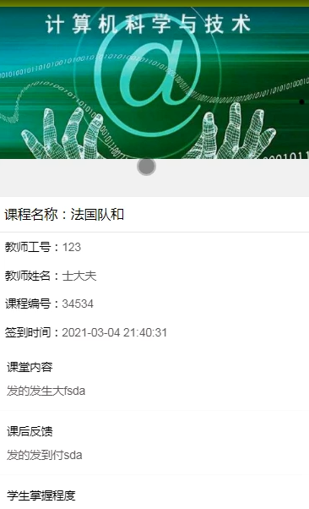
图5-16课程记录界面图
教师通过点击课堂统计可以进行查看教师姓名、教师工号、月份、本月课程数、本月请假数、实际上课数等信息，进行查看课堂统计操作。如图5-17所示。

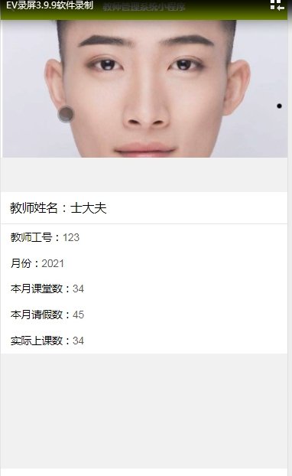
图5-17课堂统计界面图

教师通过点击留言板进行查看留言人，留言发布时间、内容等信息，进行添加留言操作。如图5-18所示。

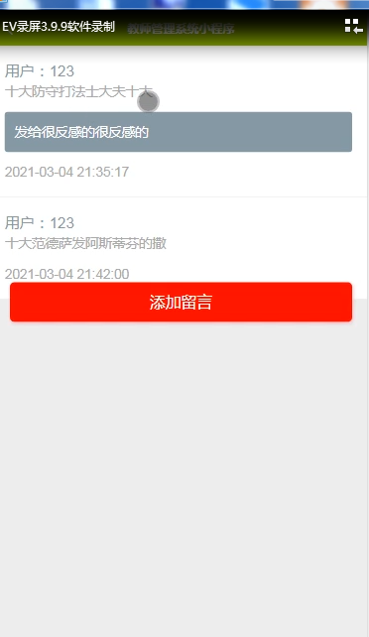
图5.18留言板界面

第六章 系统的测试

6.1系统测试的目的
对于系统开发的实现，不管开发过程多么努力，在系统运行的时候多少都会出现一些错误信息，所以为了系统的安全性及提高系统的使用率及给用户带来更好的体验，系统在完成之前，一定要进行一遍系统的测试，再完美的程序也会有漏洞，再细心的技术开发员也会有疏忽的时候，所以对于程序的测试是必须要做的一步。通过系统测试找到系统存在的问题，并根据问题的原因进行在线解决问题，如果找不到解决问题的办法可以进行通过咨询指导老师或者通过同学帮忙，一定将问题找出，否则将会出现更多的错误。所以程序出现错误时不可避免，系统测试虽然耗时费力，但是为了确保后期系统的长期使用，必须要进行系统测试，问题解决完成后还要再一步测试，直到没有任何问题后方可进行使用。

6.2系统测试分析
系统的测试分析主要是用于系统的平台测试，平台设计使用的代码及程序开发过程中所有的数据库信息等都进行测试分析。
在对微信小程序的教育教师管理系统进行测试的时候在找到问题的情况下必须在第一时间找到解决问题的办法，不要存在侥幸的心理，这样才能让教育教师管理系统开发的质量可以过关，并且开发的周期会大大缩短，还有就是在测试时，不要出现重复性的错误，遇到一个错误问题，要将整个教育教师管理系统小程序开发所牵扯的问题都必须一一解决，提高教育教师管理系统管理平台的安全性、稳定性。
软件测试应遵循以下原则：
(1)对于测试的速度有一定的要求，速度必须快，而且对于测试出来的错误问题一定以最快的速度进行处理解决，并且进行再次测试，保证整个系统运行的安全性。
(2)在系统测试的时候要将测试所用到的测试计划和测试报告保管好，方便后期系统的运行使用后的整体维护操作。
(3)软件测试整个过程中的聚类现象应优先考虑。
(4)对于整体系统测试，不要用自己的思想去认可整个系统，而是从公正的角度的进行对系统进行认可，是否符系统的整合应用。

结 论
在这个设计中，我花了大量的时间去理解系统开发中使用的知识，经过这段时间的努力工作最终完成了系统设计。通过这一阶段的学习，我发现了自己的不足，充分掌握了必要的应用技能，进一步的学习使我充实了自己的知识基础，完成了这个艰巨的任务。当遇到问题时，我很及时的寻求老师的帮助，通过专业的网站和论坛来解决，他们的帮助让我一步一步的成功克服了困难的问题。系统设计过程不容易，你需要不断充实自己，有勇气克服困难。系统开发的一些功能还不完善，需要继续改善后，通过用户体验来修改设计完美的系统，让用户得到更好的体验，我觉得很高兴，因为这是我第一次通过自己的努力实现这个系统，但绝不是我的最后一个，在未来我将努力实现更多的优秀的系统。
在一些编程语言的系统实现中，对词汇表不太熟悉，导致了开发的困难，但是我通过了合适的字典软件来解决这个大问题。由此，我学会了自己的英语缺陷。在那之后，我不断地提高自己的英语知识，这样我就不会有任何未来的工作和生活。毕业设计过程我感觉很深刻，从一开始就不熟悉开发技术，一步一步的使用，接触到文献和信息，不难理解，系统是一次又一次的实现，系统本身对于在线学习是有用的。我从这个设计中获益良多，论文的编写需要有自己的意愿去实现一点，学习生活中所有的问题的勇气，学习的过程就是学习的过程。毕业设计，我学会了将理论知识应用于实践。让我知道该怎么做，我们必须认真对待。勇于克服困难，相信未来，我会做得更好。

参考文献
[1]耿祥义,张跃平.《JS实用教程》. 清华大学出版社,2013年5月
[2]Brown等.《JS编程指南（第二版）》. 电子工业出版社 ,2013年3月
[3]BruceEckel.《Java编程思想》. 机械工业出版社,2013年10月
[4]孙一林,彭波.《Java数据库编程实例》. 清华大学出版社,2015年8月
[5]FLANAGAN.《Java技术手册》. 中国电力出版社,2017年6月
[6] David L.Anderson.Managing Information Systems.清华大学出版社，2016：16
[7]孙卫琴,李洪成.《Tomcat 与 Java Web 开发技术详解》.电子工业出版社,2013年6月
[8]孙涌.《现代软件工程》.北京希望电子出版社,2013年8月
[9]（美）额尔曼.（美）威多姆.数据库系统基础教程.清华大学出版社，2013：5
[10]飞思科技商品研发中心.《JS应用开发详解》.电子工业出版社,2013年9月
[11] 张晓东. MySOL数据库应用系统与实例[M].北京:人民邮电出版社,2012：179
[12] 王家华．软件工程[M]，沈阳：东北大学出版社，2015：46.

致 谢
微信小程序教师管理系统的完成，如何实现的更好，其中付出的努力是很大的，这段时光将会终身难忘。
微信小程序教师管理系统的设计可以顺利完成，首先，我要感谢我的指导老师，他在我遇到设计问题时及时帮助了我，并在我对设计感到困惑时给了我充分的指导。在他的帮助下，我可以完成高质量的毕业设计。在微信小程序教师管理系统的设计和开发中，指导老师提出了许多实用的意见和建议，并为我提供了大量相关的研究资料，使我对设计有了更深入的了解。只有在老师的指导下，才能在毕业设计中取得成功。在此，我要向指导老师表示深深的谢意。
在此，我还要感谢我的同学们，他们为我的设计提供了许多参考意见，并与我讨论了设计中的问题，从而使我的设计一步一步走向成熟。

